Mi Rutina Diaria

¿Qué haces cada día? ¿Cómo es tu rutina diaria?

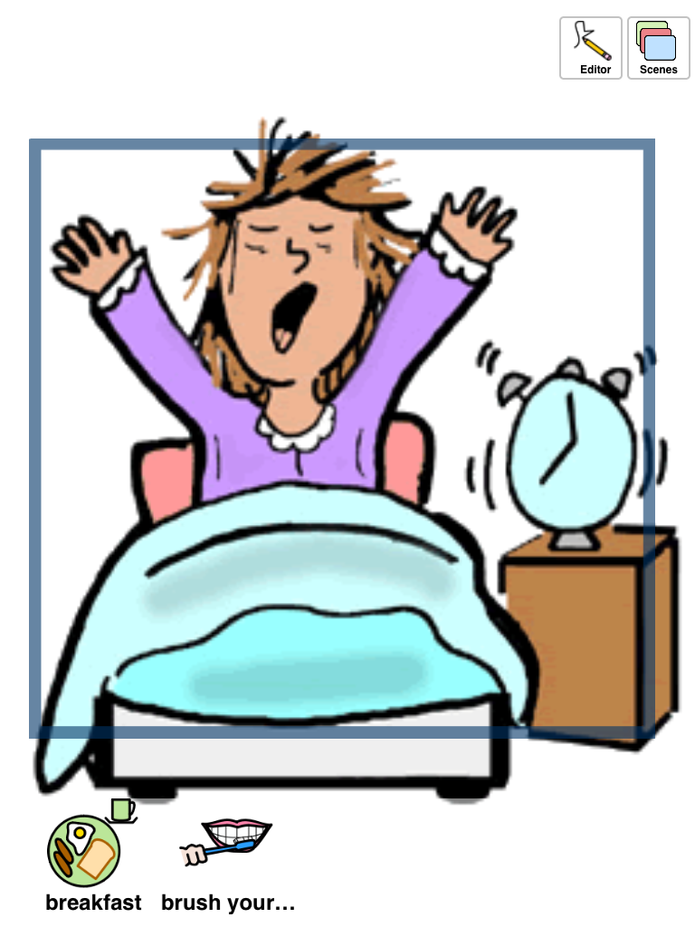

Hacer Ahora-

¿En cuál orden haces las actividades escritas?

_______ me duermo

_______ me cepillo los dientes

_______ me baño

_______ me despierto

_______ me afeito

_______ me lavo la cara

_______ me acuesto

_______ me peino

Me despierto

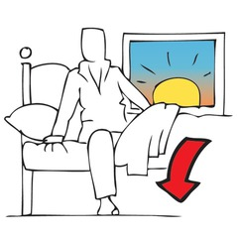

Me levanto.

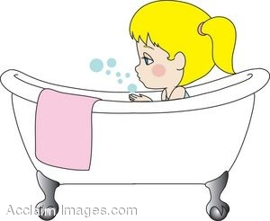

Me baño.

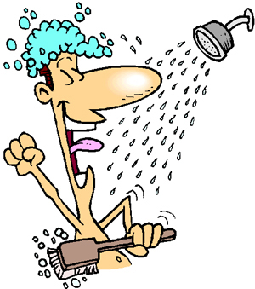

Me ducho.

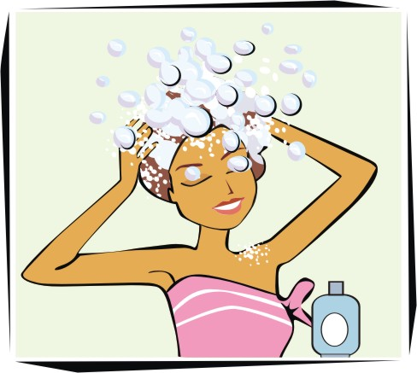

Me lavo el cabello.

el champú

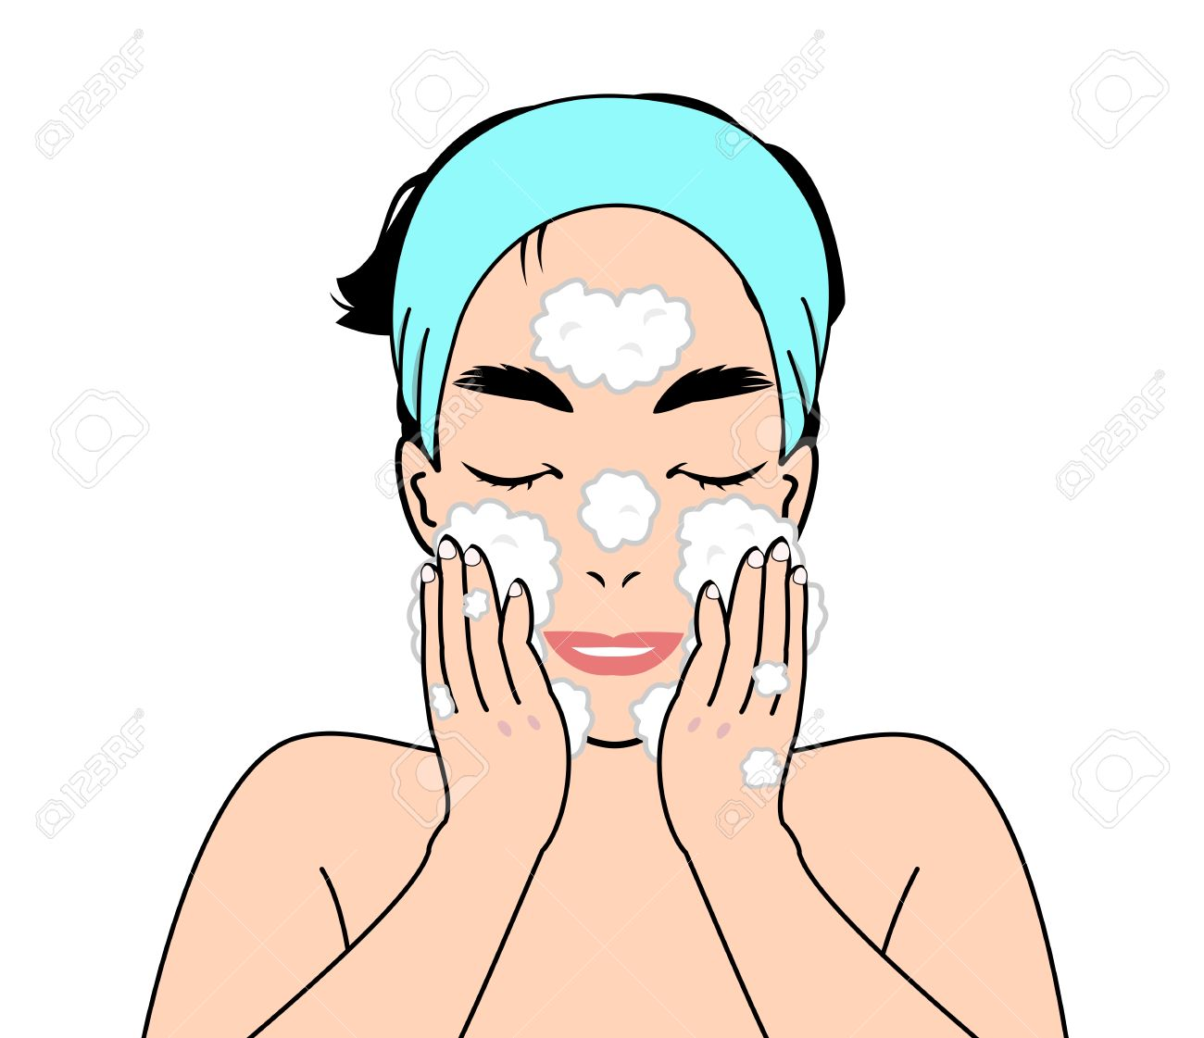

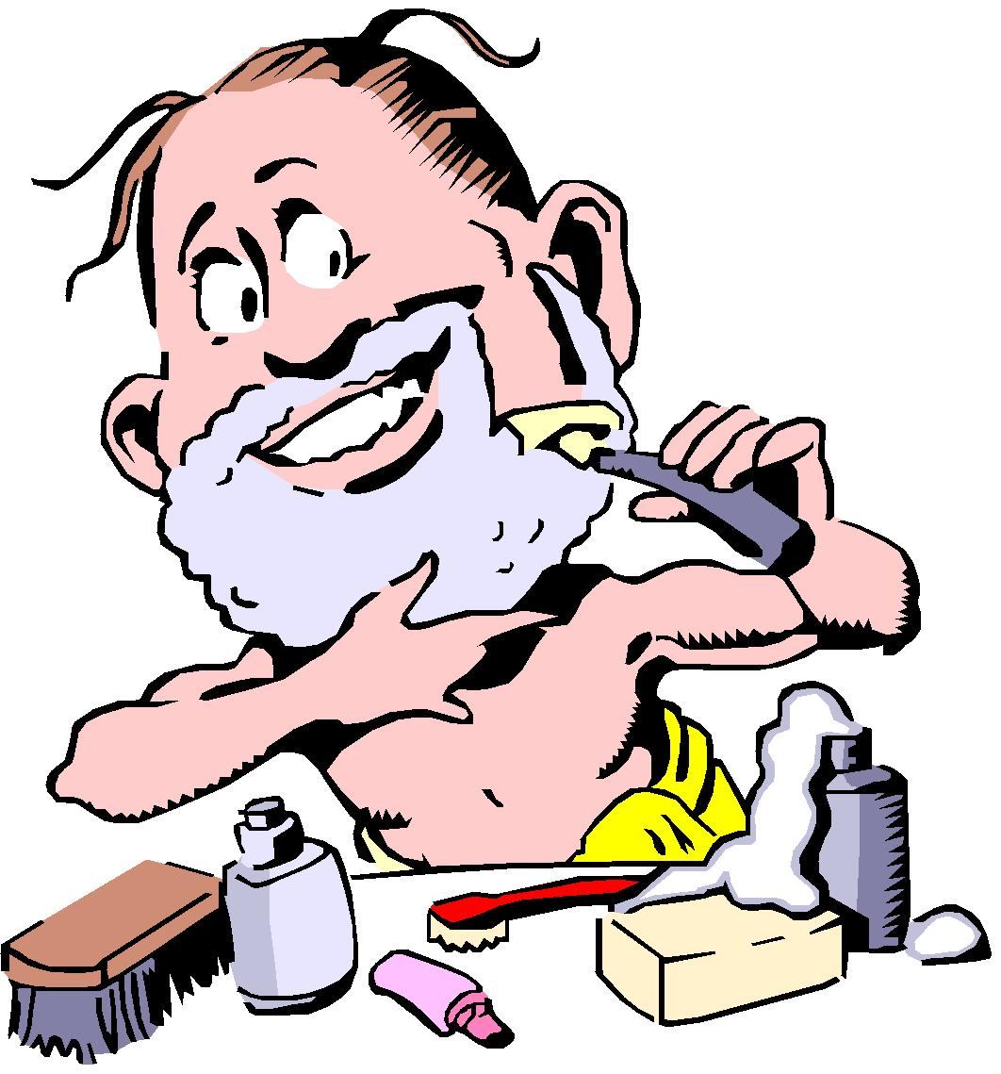Me lavo la cara.

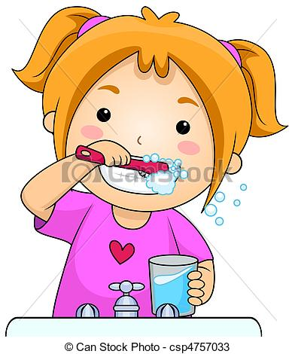

Me cepillo los dientes.

Me afeito.

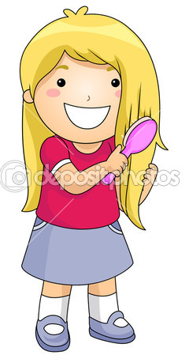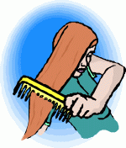

Me peino el pelo.

Me cepillo el cabello.

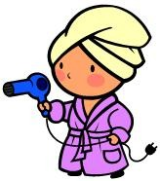

Me seco el cabello.

Me plancho el cabello.

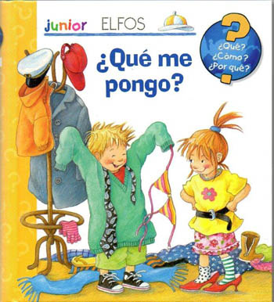

Me pongo la ropa.

Me maquillo.

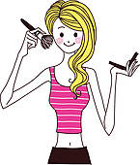

el maquillaje

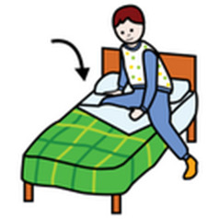Me acuesto.

Me duermo.

